姓名：崔文帅 |  | 学号：2025060163 | 专业年级：20网工 | 班级： 三班
分组： |  | 实验室： 502 机房 | 指导教师：韩志杰 | 实验日期：2022-12-16
实验的准备阶段  (指导教师填写) | 课程名称 | 网络管理与测试
实验的准备阶段  (指导教师填写) | 实验名称 | Apache服务器的配置及使用
实验的准备阶段  (指导教师填写) | 实验目的 | 熟练掌握Apache服务器的安装配置以及使用。
实验的准备阶段  (指导教师填写) | 实验内容 | - 在虚拟机安装Redhat操作系统（此步可省略）；  - Redhat的网络连接方式设为“桥接”；  - 查看实体机的Windows XP或者Windows 7操作系统的本地连接IP，记录该IP地址xxx.yyy.bbb.aaa  - 配置eth0的ip地址，令其ip地址为xx.yyy.7.aaa。子网掩码为255.255.0.0。  - 把hostname修改为自己的学号；  - 在Redhat系统中用DVD安装光盘作为安装源，查看httpd是否已经安装，若缺少，请安装；  - 用自己的姓名全拼创建用户并设置密码；修改httpd配置文件，为自己创建个人主页，（即可以在windows中通过http://xxx.xxx.xxx.xxx/~name的方式访问主页，其中xxx为IP地址，name为用户名），要求主页内容为“welcome to name’s homepage”（其中name为各人姓名全拼），并在windows中访问验证；  - 使用基于域名的方法，实现在一台主机上配置两个不同的web站点：www.henu.com及bbs.henu.com，要求www.henu.com站点的内容为“welcom to henu”，bbs.henu.com站点的内容为“welcome to bbs”。在windows中访问验证。
实验的准备阶段  (指导教师填写) | 实验类型  （打R） | □验证性 □演示性 R设计性 □综合性
实验的准备阶段  (指导教师填写) | 实验的重点、难点 | - rpm –qa，rpm –ivh，service，useradd， chmod，chkconfig等命令的使用，/etc/httpd/conf/http.conf文件配置。
实验的准备阶段  (指导教师填写) | 实验环境 | VMWare，RHEL，Windows XP or Win7
实验的实施阶段 | 实验步骤及实验结果 | - 查看实体机的Windows XP或者Windows 7操作系统的本地连接IP，记录该IP地址xxx.yyy.bbb.aaa  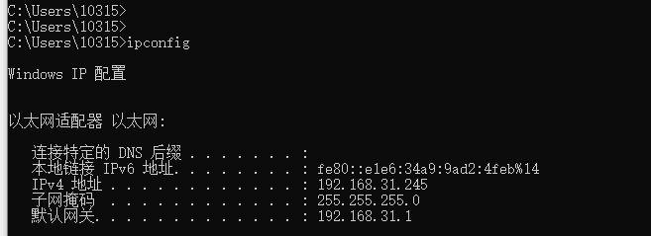  Ip地址：192.168.31.245  - 配置eth0的ip地址，令其ip地址为xx.yyy.7.aaa。子网掩码为255.255.0.0。  由于我的路由器网关地址为192.168.31.0，子网掩码是24位，所以我把eth0的ip地址改成192.168.31.241  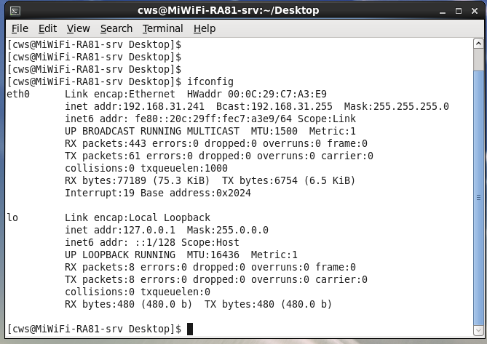  - 把hostname修改为自己的学号；  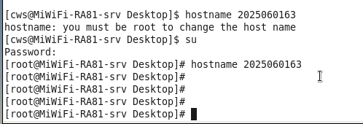  重启终端后：  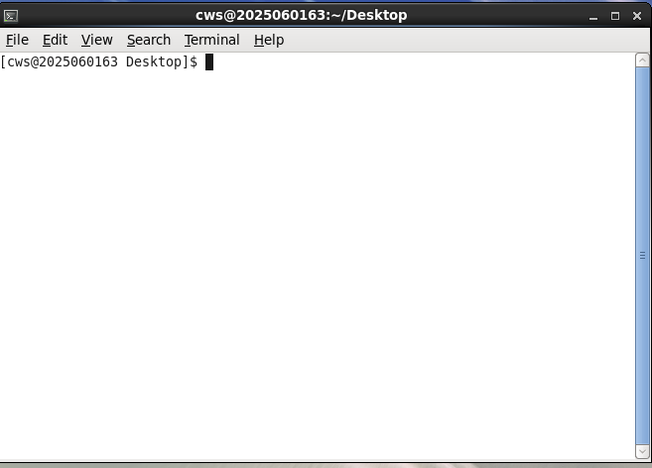  - 在Redhat系统中用DVD安装光盘作为安装源，查看httpd是否已经安装，若缺少，请安装；  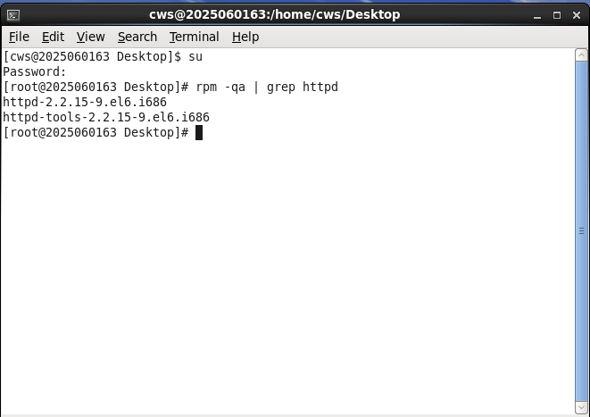  上图可得：httpd已经安装  - 用自己的姓名全拼创建用户并设置密码；修改httpd配置文件，为自己创建个人主页，（即可以在windows中通过http://xxx.xxx.xxx.xxx/~name的方式访问主页，其中xxx为IP地址，name为用户名），要求主页内容为“welcome to name’s homepage”（其中name为各人姓名全拼），并在windows中访问验证；  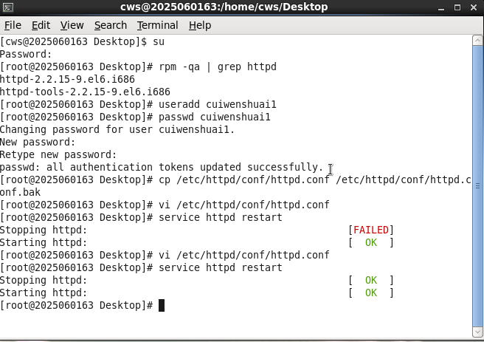  配置主页界面：  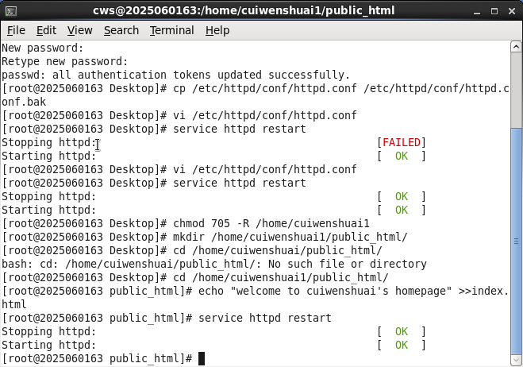  - 使用基于域名的方法，实现在一台主机上配置两个不同的web站点：www.henu.com及bbs.henu.com，要求www.henu.com站点的内容为“welcom to henu”，bbs.henu.com站点的内容为“welcome to bbs”。在windows中访问验证。  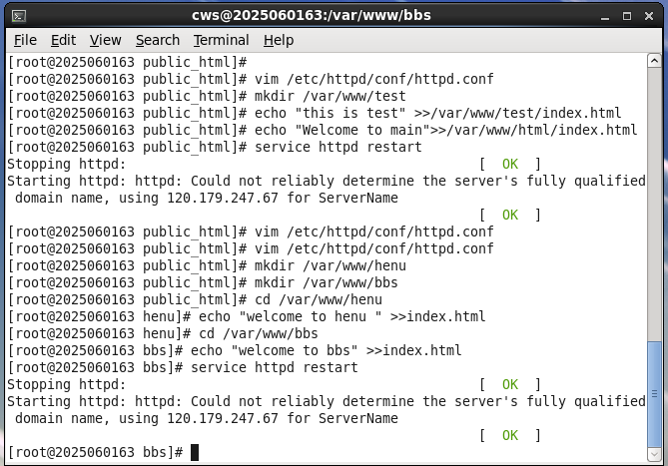  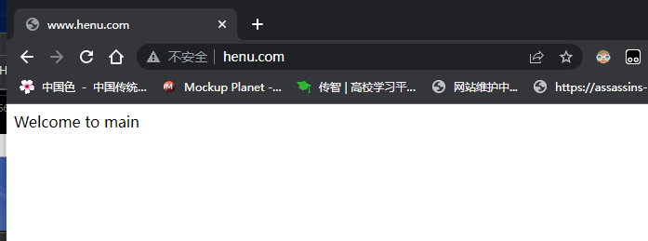  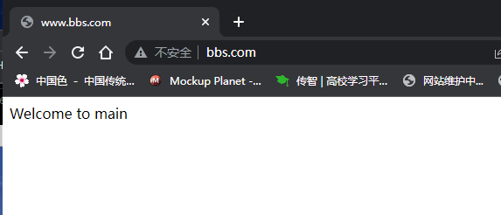
实验结果的处理阶段 | 实验结果的分析与总结 | 下面的表格中列出了在实验过程中可能会出现的故障及其解决方法。看看是不是对你的实验有所帮助？如果你在实验中还遇到了其他的问题或故障，不妨记录在表格中，通过自己的实践，或者与老师、同学一起找找解决问题的方法。  【启发联想】  修改配置文件的时候一定要备份！
  序号 | 实验故障 | 分析与解决
  1
  2
  3

